Im Newsletter **„Kempten muss handeln“** vom 27. Juli 2024 hat Gesine Weiß vom „Freundeskreis für ein lebenswertes Kempten“ einen wunderbaren Artikel über unsere Banneraktion vor der Lorenzkirche geschrieben (sieben zum Thema „Schöpfung bewahren im Hause des Schöpfers“ und drei zum Thema „Komm mit nach Morgen“) Wir zitieren daraus!

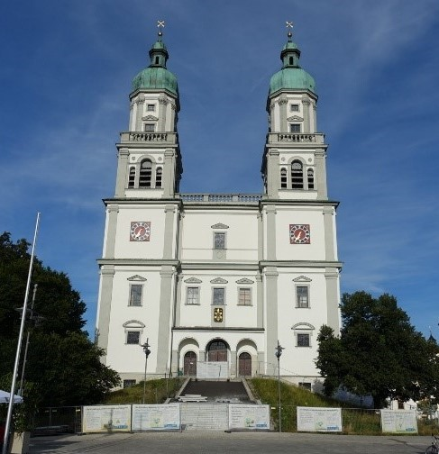

*„…….Die Omas (und Opas) for Future haben den Bauzäunen vor der Basilika in Kempten „etwas Farbe und Sinn“ gegeben. Vielen Dank für diese tolle Aktion, sicherlich bekommt sie an dieser prominenten Stelle viel Aufmerksamkeit!*

*Mit freundlicher und freudiger Zustimmung von Pfarrer/ Domkapitular Thomas Rauch sowie schneller Genehmigung des Stadtbauamtes werden die insgesamt zehn Banner (sieben zum Thema „Schöpfung bewahren im Hause des Schöpfers“ und drei zum Thema „Komm mit nach Morgen“ in den nächsten Wochen (auch während der Festwoche) dort hängen.“….*

Dank dem Engagement von sechs Mitgliedern unserer Gruppe hängen zehn Plakate (in der Größe 2 x 3 Meter) mit Texten u.a. von Papst Franziskus und Bischof Bertram Meier mitten im Herzen der Stadt. Sie rufen auf und laden ein, alles zu tun, damit unsere Welt wohnbar bleibt und wir eine liebens- und lebenswerte Welt unseren Kindern und Enkelkindern hinterlassen. Wir wünschen uns sehr, dass die Botschaften dieser Banner zu nachhaltigem Handeln anregen.

Weitere Fotos siehe Link:   
[Klima- und Umweltschutz-Banner vor der Basilika – Freundeskreis Lebenswertes Kempten (lebenswertes-kempten.de)](https://lebenswertes-kempten.de/klima-und-umweltschutz-banner-vor-der-basilika/)